Nuevo Correo Web TeleSUR - Se ajusta a tus necesidades.

La Dirección de Informática de TeleSUR adscrita a la Dirección General de Ingeniería, en la lucha por lograr la independencia, soberanía y nuestra autonomía tecnológica, realizó una mejora en el sistema de correo de la empresa pasando de un sistema correo básico a un sistema de mensajería integral que integra Dominio y servidor de correo, el cual cuenta con una interfaz Web más agradable e interactiva llamada Zimbra Web.

Este sistema de correo está homologado en plataforma de Software Libre según el Decreto N° 3.390 emitido por el presidente de la República Bolivariana de Venezuela, Hugo Chávez Frías, publicado en la Gaceta Oficial Nº 38.095 de fecha 28/ 12/ 2004 sobre el uso obligatorio del software libre en el país para todas las dependencias de capital público.

Esta plataforma Zimbra Web es una técnica de desarrollo web para crear aplicaciones interactivas. Con esta aplicación es posible realizar cambios de la interfaz gráfica de la página sin necesidad de recargarla. Esto significa el aumento la interactividad, velocidad y manejabilidad de ésta.

Es por ello que la interfaz Web puede tomar algún tiempo en cargar luego de autenticado el usuario ya que está preparando el entorno para realizar la menor cantidad de actualizaciones y finalmente consumir menor ancho de banda. Entendemos que en algunos casos dependiendo del ancho de banda este tiempo de carga se puede extender, pero Zimbra se puede ajustar a sus necesidades y para ello cuenta con dos modos de uso Cliente Avanzado y Básico:

Cliente Avanzado: Este es el modo por inicio defecto y que puede tardar un poco más al cargar ya que contiene complemento de calendario e interactividad teclado y raton que le permite entre otra cosas, auto-completar, arrastrar-pegar, informes en línea, etc.

Si su conexión a Internet es lenta, presenta falla o sencillamente desea un acceso rápido a interfaz Zimbra Web puede iniciar en modo Cliente Básico: Este es un modo mucho mas rápido para cargar y utilizar ya que no carga una serie de complementos interactivos, en resumen, es mas parecido a los clientes de correo Web gratuitos como Yahoo, Gmail, etc. Para entrar en este modo Cliente Básico, solamente debe hacer clic en el vinculo que se encuentra en la parte inferior como se muestra continuación.

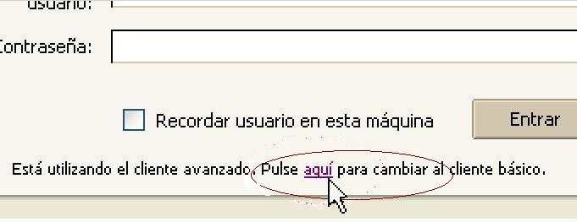

Para regresar al modo Cliente Avanzado haga Log Out del correo y haga clic en el vinculo que se encuentra en la parte inferior como se muestra continuación.

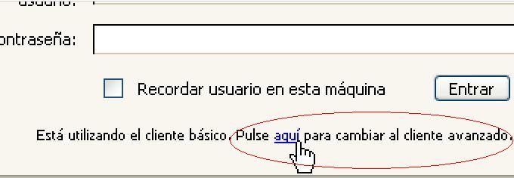

Cliente Básico:
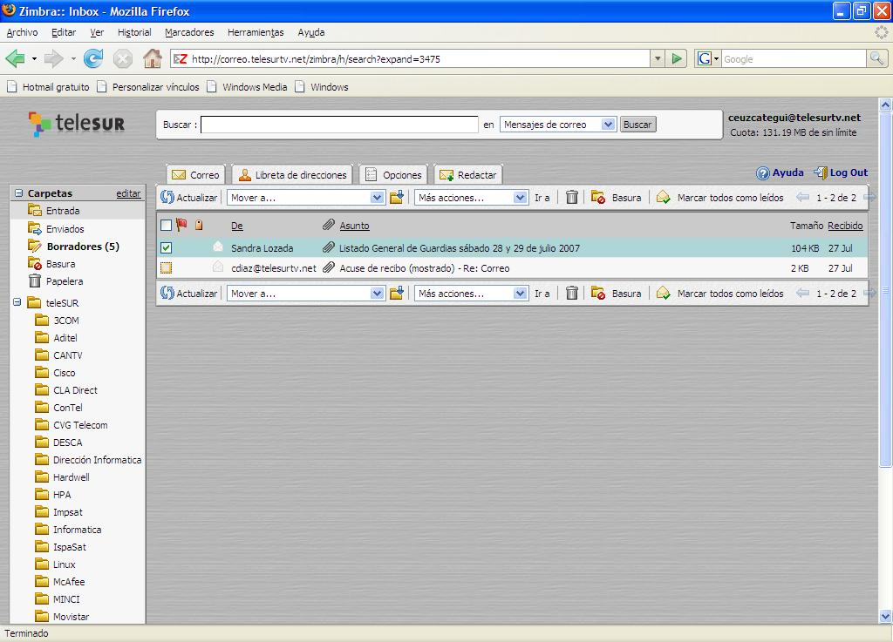

Cliente Avanzado:
